ENCUESTA NACIONAL DE SEGURIDAD PÚBLICA URBANA (JUNIO 2019)

• 73.9% de la población de 18 años y más considera que vivir en su ciudad es inseguro

• Las ciudades con mayor sensación de inseguridad fueron Ecatepec de Morelos, Coatzacoalcos, Naucalpan de Juárez, Villahermosa, Tapachula y Uruapan De acuerdo con los resultados del vigésimo cuarto levantamiento de la Encuesta Nacional de Seguridad Pública Urbana (ENSU), realizada por el INEGI en la primera quincena de junio de 2019, durante ese mes 73.9% de la población de 18 años y más consideró que vivir en su ciudad es inseguro. Este porcentaje no representa un cambio estadísticamente significativo1 respecto a marzo de 2019, pero sí es estadísticamente menor al de 75.9% registrado en junio de 2018. La percepción de inseguridad siguió siendo mayor en el caso de las mujeres con 78.7%, mientras que para los hombres fue de 68.2 por ciento. Así, las ciudades con mayor porcentaje de personas de 18 años y más que consideraron que vivir en su ciudad es inseguro fueron: Ecatepec de Morelos, Coatzacoalcos, Naucalpan de Juárez, Villahermosa, Tapachula y Uruapan, con 97.4, 94.3, 94, 92.4, 92.3 y 88.9%, respectivamente. Por otro lado, las ciudades con menor percepción de inseguridad fueron: San Pedro Garza García, Mérida, San Nicolás de los Garza, Los Cabos2 , Durango y Puerto Vallarta, con 18.9, 30.2, 31.5, 36.1, 40.8 y 43.1%, respectivamente. PERCEPCIÓN SOCIAL SOBRE INSEGURIDAD PÚBLICA A NIVEL NACIONAL A JUNIO DE 2019

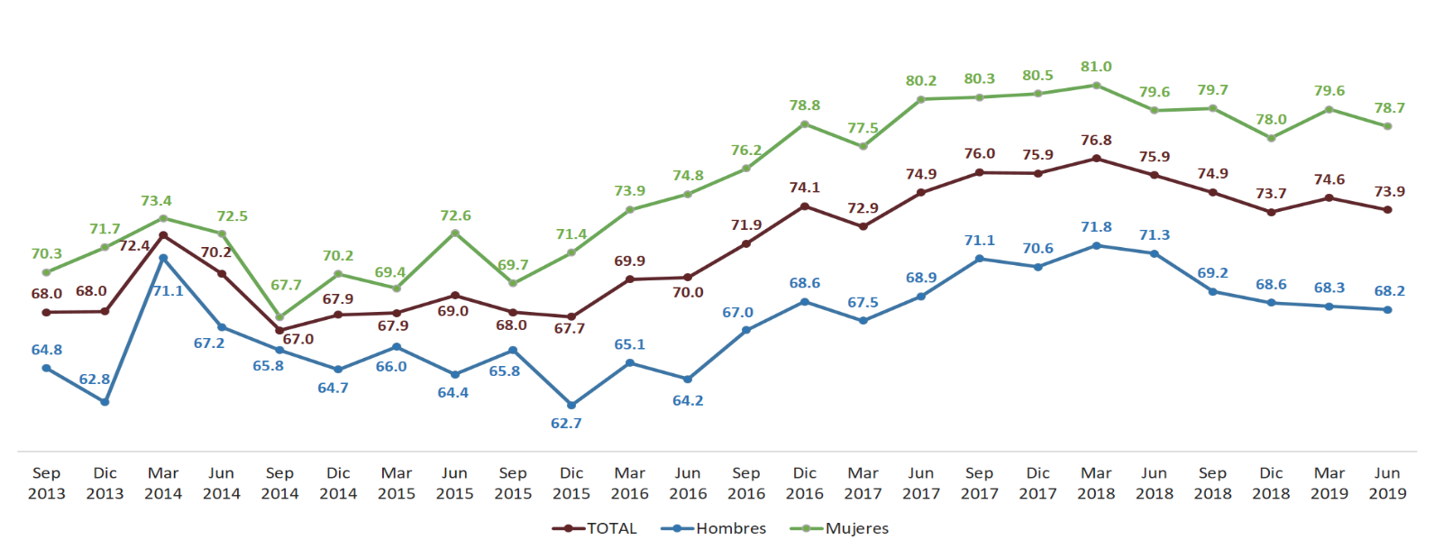

GOLPE DE PATRIMONIO

De acuerdo con los datos oficiales, entre el año 2015 y el primer trimestre del 2019 se han registrado 367 mil 496 casos de robo a casa habitación. Esta cifra implica un promedio de 238 casos por día. De la suma total, 33 mil 141 (9%), fueron robos con violencia, lo que significa un promedio de al menos 21 casos diarios.

Otro de los delitos que se cometen cotidianamente es el robo de vehículos: en el periodo señalado se han denunciado 691 mil 939 casos, cifra que implica un promedio anual de aproximadamente 163 mil casos, o bien un promedio de 446 coches robados por día. De esa suma, 219 mil 805 fueron robos con violencia, cifra que equivale al 31.7% del total reportado.

A estos datos se suma el número de motocicletas robadas, el cual asciende, en el periodo de análisis, a 115 mil 134 casos, lo cual implica un promedio anual aproximado de 26 mil 416 casos, o bien, 72 motocicletas robadas al día. Destaca el hecho de que el número anual de robos de este tipo de vehículos ha ido en acelerado aumento, pues mientras que en el 2015 se registraron 15 mil 874 casos, en el año 2018 se llegó a 35 mil 671; mientras que en el primer trimestre de 2019 se llegó a una cifra de nueve mil 470 denuncias por este tipo de robo, lo cual, de continuar la tendencia, implicaría una cifra de aproximadamente 37 mil 780 casos al cierre del año

